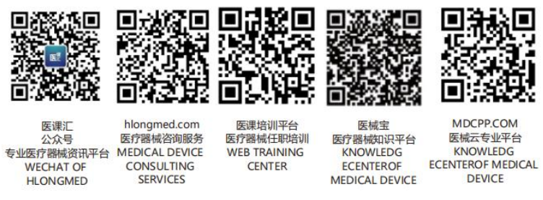文 件 名 | 不合格品控制程序 |  |  | 编号：CX-MS-020-01
颁发部门 | 质量管理部 | 分发部门 | 行政人事部、质量管理部、中试生产部、研发部、物控部、市场部
制定人： 年 月 日 |  | 审核人： 年 月 日 |  |  | 受控/非受控：
批准人： 年 月 日 |  | 生效日期： 年 月 日 |  |  | 共1页 第1页
目 的: 防止不合格品的非预期使用。
责任人:
- 质量管理部负责不合格品控制的归口管理。
- 物控部负责实施采购物资和成品中不合格品的处置。
- 中试生产部负责生产过程中中间品不合格品的处置。
范 围: 本程序适用于本公司产品物资检验、半成品检验、出厂检验中以及产品交付或使用后出现的不合格品的控制。
内 容:
- 控制要求
检验中发现不合格品后，应对不合格品进行：
- 标识；
- 记录；
- 评价；
- 隔离；
- 处置；
- 通知有关部门。
- 不合格品的标识、记录和隔离
检验员按照《检验和试验状态控制程序》标识不合格品，在检验记录中记录不合格的有关信息，将不合格品存放在不合格品区进行隔离。
- 不合格品的评审
3.1 相关部门对不合格品提出评审，由各相关部门进行评审以确定处置要求。
3.2 评审后QA将评审结果填写在《不合格审评处理表》上，通知责任部门进行处置。
- 不合格品的处置
4.1 采购物资
采购物资经检验或验证不合格，由采购人员与供方办理退货、换货或索赔事宜。
  - 生产过程中的中间品、成品及产品交付或使用后出现的不合格品按照《不合格评审和处理管理规 程》执行。
相关文件
《检验和试验控制程序》
《检验和试验状态标识控制程序》
《纠正和预防措施控制程序》
《不合格评审和处理管理规程》
记录
检验报告
不合格审评处理表

